NUK leir 202X
dd.mm – dd.mm

Dette heftet tilhører: _____________

Leirsjefens ord

Kjære deltaker - velkommen til årets leir!

Dette er kanskje din første leir, eller har du kanskje vært på NUK-leirer helt siden du var liten, eller er dette rett og slett din første leir noensinne med NUK. Du hadde sikkert lagt frem planer med familien og venner til å gjøre noe annet, men endte opp her på leir med NUK. Noen av dere er sikkert her på leir sammen med deres venner og muligens familie, så da blir det bare trippelt opp med gøyale aktiviteter og fellesskap!

Bli klar for en heftig, knallbra, spesiell, minnerikt og livsforandrende leir med tonnevis av latter, glede og kos! Vær ikke redd for å gripe sjansen med å bli bedre kjent med deg selv, andre katolikker og ikke minst for far i himmelen, Jesus!

Selv har jeg vært på leirer med NUK siden barndommen, og jeg takker mine foreldre som tvang meg på sommerleir da jeg bare var 7 år gammel. Gjennom leirene har jeg blitt kjent med sååå mange forskjellige mennesker rundt om i Norge, og best av alt, fant jeg min sjelevenn gjennom NUK.

Gleder meg virkelig å bli kjent med dere på leir og skape uforglemmelige minner på leir sammen <3

I Kristus
Leirsjefen, Ivan Vu

Innholdsfortegnelse

Leirsjefens ord - 2 -
Innholdsfortegnelse - 3 -
Leirstedet – Mariaholm - 4 -
Lederteamet - 5 -
Leirknuter - 6 -
Skriftespeil - 8 -
Katolske sjekketriks - 11 -
Spill, lek og gåter - 12 -
Min leirdagbok - 13 -
Hilsener fra leiren - 14 -

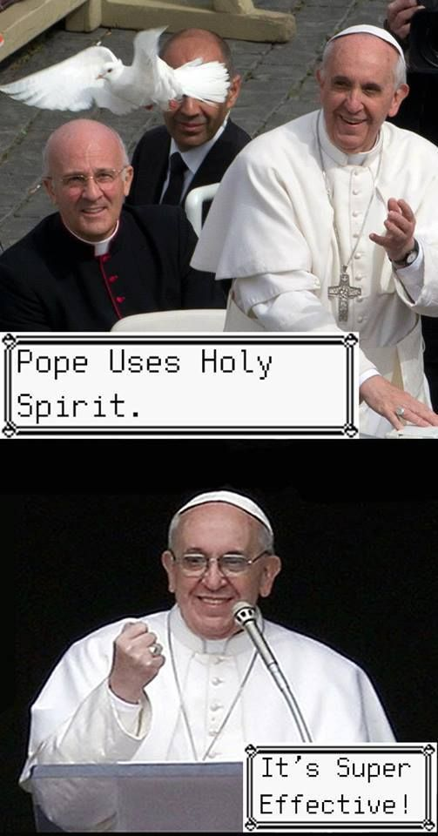

Leirstedet – Mariaholm

Mariaholm er full av muligheter for varierende aktiviteter. Det finnes en fotballbane, volleyballbane, badeplass med brygge og masse grøntareal som kan brukes til varierende aktiviteter. Det er ikke tillatt til å gå ned til vannet uten en leder til stede, ei heller forlate leirstedet forbi bommen.
Hovedanlegget består av flere plan. Øverst ligger resepsjonen. Her har deltakerne i utgangspunktet ikke adgang (Bare ledere). Spisesal, kjøkken og toaletter finnes i neste plan. Her oppholder man seg rundt måltidene. Tredje plan består av Rød- og Grønn stue. Lilla stue er også kalt for biblioteket og vi kan komme dit ved å gå ut av grønn stue eller ved å gå gjennom matsalen. Blå stue (lille blå), toaletter og foredragssalen finnes i fjerne plan. Femte og siste plan består av grupperom og aktivitetsrom med bordtennis og fotballbord.
Kapellet og dens nærmeste omkrets er stillesone. De to fløyene, henholdsvis jente- og guttefløy brukes kun til å sove i.

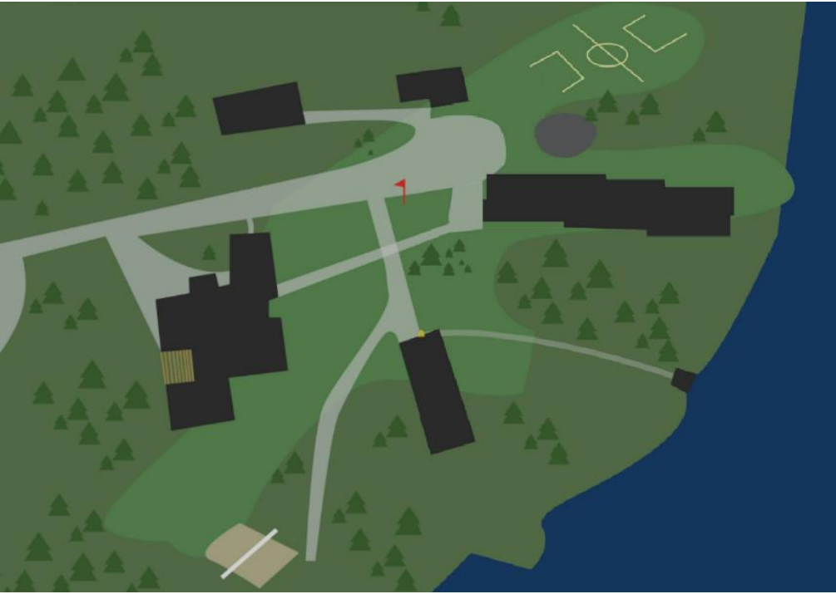

Lederteamet
Navn: Ivan Vu
Kallenavn: SkildPanda
Rolle på leir: Leirsjefen deres <3
Alder: 4,5 x 5
Sivilstatus: I et forhold
Hobby: Gitar, Piano, Taekwondo, Fotografi, Ministrering
Studie/jobb: Har bachelor i maskiningeniør
Studerer på Master i HMS
Spesielle evner: Kan slå hjul på den ene siden, men ligner på en rullende panda på den andre siden :P

Navn: Jennie Vu
Kallenavn: Bigsis
Rolle på leir: Praktisk leder
Alder: 5²
Sivilstatus: Single … ?
Hobby: Piano, Sy, lage egne merkeklær, volleyball
Studie/jobb: Har bachelor i bioingeniør.
Studere nå design av noe slag
Spesielle evner: Kan sjonglere med kniver, men mister de fleste knivene på bakken.

NB: Det er tabeller over, men har fjernet kantene til tabellen.

Navn: Yukihira Soma
Kallenavn: God of Chefs
Rolle på leir: Hovedkokk
Alder: 1+2+3+4+5+6+ …
Sivilstatus: Det er komplisert
Hobby: Lage mat, Spise mat, tvinge andre til å spise maten jeg lager
Studie/jobb: Studerte i Totsuki Culinary Academy.
Jobber nå som kokk på dineren: «Yukihira Diner»
Spesielle evner: Lager så god mat at folk som spiser maten blir varme av den.

Navn: Haruno Sakura
Kallenavn: Forehead Girl
Rolle på leir: Medisinsk ansvarlig
Alder: 6²
Sivilstatus: Komplisert
Hobby: Slå folk for ingen grunn, lage mat, hjelpe andre
Studie/jobb: Master i Shinobi og doktorgrad i medisin
Spesielle evner: Med tro dere flytte fjell, men jeg knuser fjellet med mine bare hender.

Leirknuter
Ved gjennomføring av leirknuter skal leder være til stede, og et klistremerke til navneskiltet blir belønningen for gjennomføring av leirknuter. Flest knuter gjennomført vil bli rikelig belønnet :o

- Les forbønner i messen
- Les en lesning i messen
- Ministrer under messen / sakramentstilbedelse.
- Ta ansvaret for å be for maten/takke for maten.
- Bli kjent med en ny person hver dag
- Lage et armbånd og gi den til en ny venn
- Lever inn mobilen din
- Vær med på tre forskjellige aktivitetsgrupper
- Delta aktivt under temaøktene
- Kom med et underholdningsinnslag under et måltid

- Spis opp maten din under hele leiren
- Drikk en mugge vann under et måltid.
- Si takk for maten etter hvert måltid til kokkene
- Lever inn vannkokeren din
- Ta do-vasken frivillig
- Kaste søpla frivillig
- Bind leirsjefen fast til flaggstanga
- Vær helt stille under et måltid
- Kall en leder mamma/pappa i tre timer
- Gi en tegning til en leder

- Syng en kjærlighetssang for musikkansvarlig
- Ha en chugge konkurranse med en leder. På leir drikker vi VANN!
- Vinn mot leirpresten i stein, saks og papir. Beste 2 av 3
- Vinn et kortspill mot leirsjefen
- Få liturgiansvarlig til å le av en vits

- Si til kokkene: “Du var veldig fin på håret, hvem er frisøren din?”
- Be en dekade med Trym
- Ta av sokkene til Henok
- Få Brion til å ta en high-kick
- Vinn push-up challenge mot Anton

- Få Bao Hieu til å synge elektrisk med deg
- Lag en tiktok sammen med Clengtan der dere danser “Renegade”
- Få Nhat til å fortelle om kjærlighetslivet sitt
- Få Roystan til å synge whistle tone Mariah Carey
- Se hvem som kan gå lengst ned i spagaten med An-Thuy
- Snakk kun spansk med Caroline under et måltid
- Still et spørsmål til Sunniva som hun ikke klarer å svare på
- Flett håret til Nhu
- Følg etter Veronica i en halv time. NB! ikke på do.
- Bytt den ene sokken med en annen deltaker og gå slik en hel dag.

- Ha stirrekonkurranse med den som sitter foran deg under et måltid
- Blunk til noen helt til de blunker tilbake
- Vær fastbundet til en stol i 15 minutter under et måltid
- Få 10 personer til å danse babyshark med deg
- Stupe kråke 10 ganger på under 30 sekunder
- Drikke et glass vann uten hender og uten hjelp av andre
- Gå med bart i 3 timer
- Gå med klær på vranga i en hel dag
- Ring mamma/pappa og si at du er glad i henne/han og at du savner henne/han
- Skriv en hyggelig lapp (snap) til alle sammen

Skriftespeil
Innledning
Skriftemålet eller Botens sakrament er en stor gave Gud har gitt oss. Å gå rundt og bære på synder og nederlag er en tung bør. Dersom vi ikke gjør noe med det, kan det gjøre oss deprimerte eller likegyldige, men mer alvorlig, det skaper avstand til Gud og våre medmennesker. Ved sin død og oppstandelse har Jesus overvunnet alle våre nederlag og synder. Han tilgir oss, ja han kan vende det onde til det gode, selv våre synder. Derfor har han gitt oss botens sakrament der vi kan overgi alt til ham. Gjennom presten lytter Kristus til oss, og gir oss tilgivelse for våre synder.
Vi bør skrifte regelmessig, Kirkens gamle regel sier at en er forpliktet til å skrifte minst én gang i året. Men mer enn en plikt er dette et privilegium. En regelmessig skriftemålspraksis er en stor hjelp i livet. Be gjerne presten om råd om dette neste gang du går til skrifte.
Vi må ta oss tid til å forberede oss ved bønn og samvittighetsransakelse. Begynn gjerne med å be den Hellige Ånd om at han må opplyse din samvittighet og gi deg lengsel etter å vende om til Gud. Skriftespeilet som følger kan også være en god hjelp til å se vårt liv i lys av Guds bud.

- bud: Du skal ikke ha andre guder enn meg. Har jeg tatt hensyn til meg selv, andre mennesker eller ting, mer enn til Gud? Har jeg skammet meg over min tro? Har jeg vært overtroisk? Har jeg brukt en rimelig del av mine penger til menighet, misjon eller nødhjelp? Har jeg sett på, og brukt min tid, mine evner og mine anlegg som Guds gave?

- bud: Du skal ikke misbruke Guds navn. Har jeg brukt Guds navn og Guds ord lettferdig og uærbødig? Har jeg forsømt bibellesning og bønn? Har jeg sverget falsk eller sviktet et løfte? Har jeg talt usømmelig, bannet, eller fått andre til å banne?

- bud: Du skal holde hviledagen hellig. Har jeg p.g.a. unødig arbeid, sport e.l. eller uten grunn, forsømt gudstjenesten og nattverden? Har jeg forsømt å be for min menighet, og dem som har særlige oppgaver og ansvar der? Har jeg øvet kritikk bak deres rygg? Har jeg forsømt å takke for min dåp?

- bud: Du skal ære din far og din mor. Har jeg vært utakknemlig, fordringsfull, hensynsløs, frekk eller uvennlig i mitt hjem? Har jeg talt nedsettende om min familie overfor utenforstående? Har jeg glemt omsorg og forbønn for min familie? Har jeg forsømt å holde kontakt med mine foreldre, besteforeldre og andre nære slektninger? Har jeg forsømt mitt ansvar som borger av mitt land og verdenssamfunnet? Har jeg vært uvennlig, hovmodig eller urettferdig i forhold til arbeidskamerater, over- og underordnede?

- bud: Du skal ikke slå i hjel. Har jeg båret på hat og hevntanker mot noen? Har jeg forsømt å hjelpe der jeg kunne? Har jeg drept, skadet eller satt i fare andres eller eget liv og helse ved uvørenhet, slik som brudd på trafikkreglene o.l.? Har jeg skadet egen eller andres sunnhet ved mangel på måtehold og dårlig eksempel i forhold til mat, nytelsesmidler og lignende? Eller ved å fordømme et sunt levevis?

- bud: Du skal ikke bryte ekteskapet/Du skal ikke drive hor. Har jeg vært forsømmelig eller hensynsløs overfor min ektefelle? Har jeg dvelt ved ukyske forestillinger? Eller søkt dem opp i smusslitteratur, internett, dårlig film, video o.l.? Har jeg vært utro mot min ektefelle eller den som en gang skal bli det? Har jeg foregrepet ekteskapet? Har jeg ved ord, holdning, klesdrakt o.l. lekt med andres følelser?

- bud: Du skal ikke stjele. Har jeg stjålet, forsømt å levere tilbake lånte ting, snytt på arbeidstiden, underbetalt folk, skrevet falsk i selvangivelsen, unndratt meg billettkjøp, toll m.m.?

- bud: Du skal ikke tale usant om din neste. Har jeg baktalt noen eller unnlatt a stoppe et ondt rykte? Har jeg løyet, hyklet eller smigret? Har jeg unnlatt å ta alt i beste mening?

- 9. og 10. bud: Du skal ikke begjære. Har jeg misunt noen? Har jeg fralurt noen noe? Har jeg på urett vis trengt meg inn mellom andre mennesker som skulle stå eller høre sammen?

- Til slutt: Har jeg ellers særlige synder å bekjenne framfor Guds vilje om at jeg skal elske Ham over alle ting, og min neste som meg selv?

Katolske sjekketriks

- Do you pray the Rosary? Because I’d spend decades with you
- I was reading the book of Numbers and I suddenly realized I don’t have yours. Let’s fix it.
- Here, I am the answer to your prayers
- Hey. My name is Will…. God’s will
- Is it a sin that you stole my heart?
- How many times do I have to walk around you to make you fall for me?
- What’s a nice girl/guy like you doing in a confession line like this?
- Are you hot or is that just the holy spirit burning inside you?
- Are you the angel I have been praying for?
- Baby, somebody better call God, cause he’s missing an angel!
- Did it hurt when you fell from Heaven?
- Do you have my number because I am being called by you
- God was just showing off when he made you
- Om du var en frukt, hadde du vært en appelfin
- Er du et kamera? For jeg smiler hver gang jeg ser deg
- Er Titanic en bra nok icebreaker for deg?

- Om du var en potet, hadde du vært en søtpotet
- Heisann, på grunn av nye høye strømpriser kommer vi i Norgeskraft med en forespørsel om du er villig til å selge noe av din enorme tiltrekningskraft
- Tror du på kjærlighet ved første blikk eller skal jeg gå forbi en gang til?
- Hvis du var en burger på McDonalds hadde du vært en McDeilig
- Vil du være min Ash til min Pikachu?
- Hadde du vært en aksje, ville jeg ha investert i deg
- Har du et plaster? Jeg slo meg visst da jeg falt pladask for deg…
- Hvor har jeg vært i hele ditt liv?

Spill, lek og gåter

Sudoku
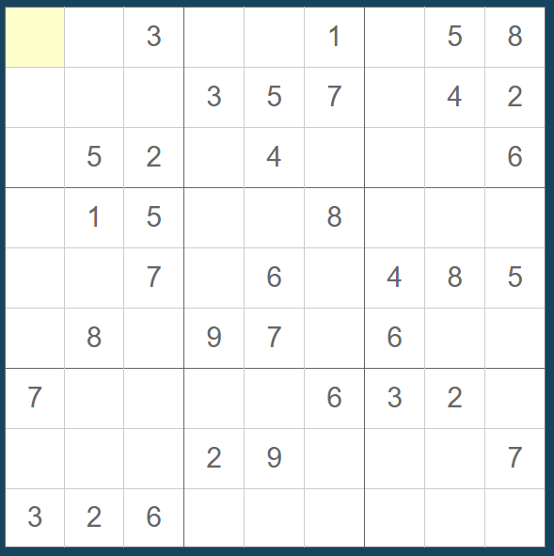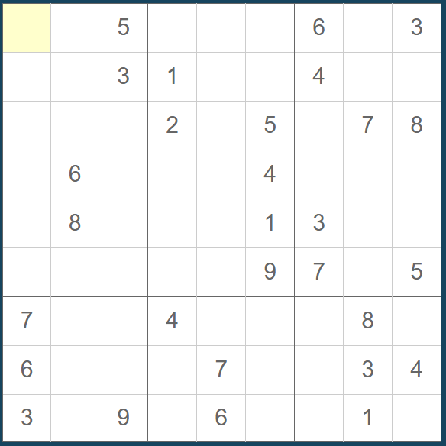
Lett Middels

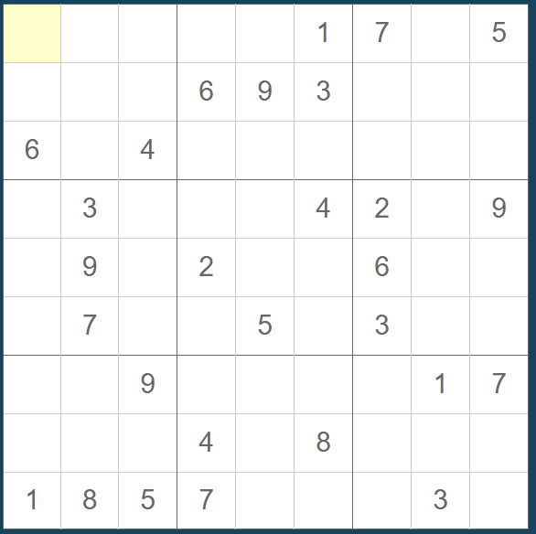
Vanskelig Veldig vanskelig

DiY
Hvordan lage et papir kors (Youtube: Origami Celtic Cross)
https://www.youtube.com/watch?v=S3huO4WLZXI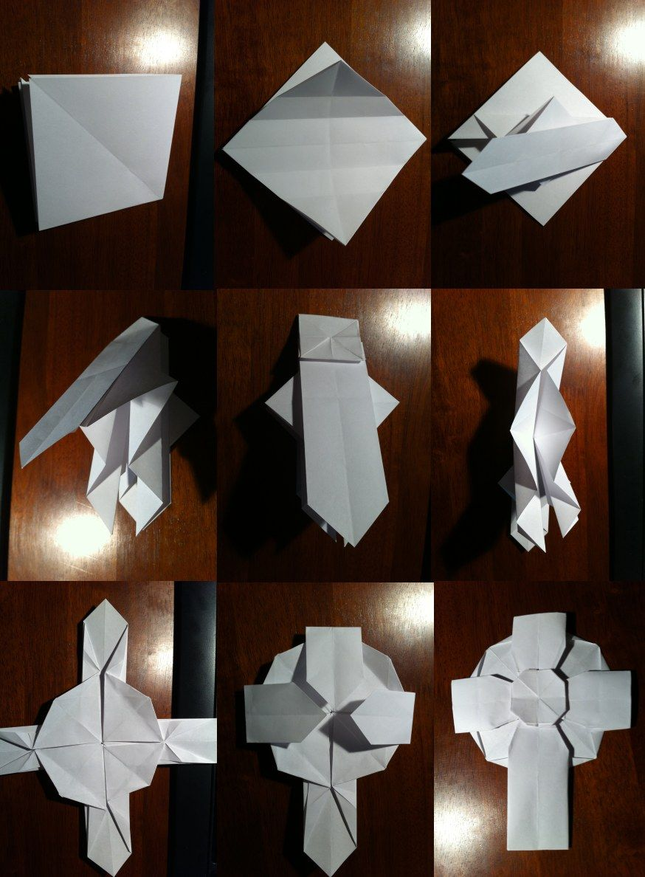

Gåter og spørsmål

- Name the Apostle that the Catholic Church has not declared a saint?
  - Judas Iscariot, one of the Twelve.

- How many Sacraments are there in Roman Catholicism?
  - The correct answer is 7 - Baptism, Penance, Eucharist, Confirmation, Marriage, Holy Orders, and Anointing of the Sick (Last Rites).

- How many times did Moses lead Gods people around the walls of Jericho?
  - None. Moses died outside the Promised Land, but Joshua took them for 13 laps around the city in one week. (See Joshua 6)

- Why didn't Noah go fishing?
  - He only had two worms.

- Who was the greatest financier in the Bible?
  - Noah; he was floating his stock while everyone was in liquidation.

- What animal could Noah not trust?
  - A cheetah.

- He has married many women, but has never been married. Who is he?
  - A priest

- Why didn’t they play cards on the Ark?
  - Because Noah was standing on the deck.

- Who was the fastest runner in the race?
  - Adam, because he was first in the human race.

- Why did the unemployed man get excited while looking through his Bible?
  - He thought he saw a job.

Hilsener fra leiren
NB: Dette er for å fylle opp sider slikt at dette blir et hefte med siste bilde som skal være på baksiden av heftet (Antall sider skal være delbart på 4 ^. ^)

